Commission des Outils d’Evaluation

pour les Humanités générales et technologiques

Histoire

Critiquer

Plan Marshall

3e degré, 6e année

Documents pour les élèves : page 2

Documents pour le professeur : page 10

OUTIL D’EVALUATION
Histoire

Le Plan Marshall

Documents pour les élèves

Consigne

Les intentions qui ont conduit le gouvernement américain à initier (en juin 1947) et à mettre en oeuvre (au cours des années suivantes) un programme de rétablissement de l’Europe connu sous le nom de « Plan Marshall » ont fait, à l’époque, et font encore aujourd’hui l’objet d’une vive polémique. S’agissait-il d’une démarche « de pure solidarité » à l’égard d’une Europe au bord de la ruine. ? Etait-ce un instrument destiné à soutenir et à accroître la puissance économique des Etats-Unis ? Etait-ce un moyen politique d’endiguer la menace soviétique et l’influence du communisme en Europe ?
Après avoir consulté la chronologie mise à ta disposition et lu attentivement les documents ci-joints. :
1 -Identifie les documents pertinents (en rapport avec cette problématique) et non pertinents. Pour chacun d’entre eux, cite un extrait ou épingle un élément qui te permet de le considérer comme pertinent ou non.
2 - Pour chaque document pertinent, énonce au moins une raison de t’y fier ET une raison de t’en méfier.

Portefeuille de documentation

Les références complètes des documents se trouvent à la fin du présent dossier documentaire.

Document 1 : G. C. MARSHALL, Discours à l’université de Harvard le 5 juin 1947. (Extraits)

"[…] Dans de nombreux pays, la confiance en la monnaie nationale a été brisée. La destruction des structures commerciales de l’Europe a été complète pendant la guerre. La reprise a été sérieusement retardée du fait que deux ans après la fin des hostilités, un règlement de paix n’ait pu être obtenu en ce qui concerne l’Allemagne et l’Autriche.
Même s’il y avait une solution rapide à ces problèmes délicats, la remise en ordre de la structure économique européenne demandera à coup sûr, un délai plus long et un effort plus grand que prévu.
La vérité c’est que les besoins de l’Europe en produits alimentaires et autres produits essentiels, essentiellement de l’Amérique, au cours des trois ou quatre années à venir dépassent à ce point sa capacité de paiement, qu’elle aura besoin d’une aide supplémentaire importante si on veut lui éviter de graves troubles économiques, sociaux et politiques.
En dehors des effets démoralisants sur le monde en général et des risques de troubles résultant du désespoir des peuples en cause, les conséquences sur l’économie américaine sont claires pour tous. Il est logique que les États-Unis fassent tout ce qui sera en leur pouvoir pour contribuer au retour de conditions économiques normalement saines dans le monde, sans lesquelles il ne peut y avoir de stabilité politique ni de paix assurée.
Notre politique n'est dirigée ni contre un pays ni contre une doctrine, mais contre la faim, la pauvreté, le désespoir et le chaos. Son objectif devrait être de remettre l'économie mondiale en état de fonctionner, et d'ainsi permettre l'émergence de conditions politiques et sociales dans lesquelles des institutions libres puissent exister ».
[…]Tout gouvernement qui consent à nous aider dans la tâche de renaissance trouvera, j’en suis sûr, une coopération complète de la part du gouvernement américain. Tout gouvernement qui manœuvre pour arrêter la renaissance d’autres pays ne peut attendre d’aide de notre part. De plus, les gouvernements, partis politiques ou groupements qui cherchent à perpétuer la misère humaine pour en profiter politiquement ou autrement, rencontreront l’opposition des Etats-Unis .
[…] Il ne serait ni convenable ni efficace de notre part de mettre en application unilatéralement un programme destiné à remettre l’Europe sur pieds, économiquement. C’est l’affaire des Européens. L’initiative, à mon avis, doit en effet venir d’Europe. Le rôle de notre pays devrait consister à aider les Européens à élaborer un tel programme, et ensuite l’appliquer, dans la mesure où nous pouvons le faire. Le programme devrait être agréé par la majorité sinon la totalité des nations européennes.
Avec les précautions, et l’acceptation, de la part de notre peuple, des vastes responsabilités que l’histoire nous a déléguées, les difficultés que j’ai rappelées peuvent et doivent être surmontées. "

Note
Le général George C. Marshall est à l’époque Secrétaire au Département d’Etat des Etats-Unis.
Invité par la prestigieuse université de Harvard, il prononce ce discours à l’occasion de la séance académique de remise des diplômes Des personnalités politiques, des représentants du monde des affaires, des professeurs, des étudiants assistent à la cérémonie.
Document 2: Joseph BECH, Allocution du 5 juin 1957 à l'occasion du dixième anniversaire du Plan Marshall. (Extraits)

"Aujourd'hui même, dans toutes les capitales de l'Europe, une profonde pensée de reconnaissance va au général Marshall qui, en sa qualité de ministre des Affaires étrangères des États-Unis, il y a dix ans a annoncé à une Europe au bord de la catastrophe économique l'intention du gouvernement des États-Unis de lui venir en aide. L'écroulement de la structure commerciale de l'Europe pendant la guerre était total. Après la fin des hostilités, la dislocation de son économie se poursuivait à un rythme accéléré et tous les pays étaient entraînés à la dérive. Au milieu de 1947, l'économie européenne était au bord du désastre. La première reprise de la production avait absorbé les stocks conservés depuis la fin de la guerre. Les crédits individuels obtenus des États-Unis et du Canada par plusieurs pays étaient à peu près épuisés ainsi que les réserves financières de la France, du Royaume-Uni et de l'Italie. L'hiver avait été dur et la récolte s'annonçant médiocre, un large appel aurait dû être fait aux importations payables en dollars. L'arrêt de ces importations aurait signifié la famine. Au Luxembourg, la situation était moins sombre. Notre industrie, et en particulier notre sidérurgie, avaient pu, grâce aux commandes américaines, reprendre une activité assez soutenue. Mais la situation dans les pays environnants n'aurait pas tardé, à la longue, à peser de toutes ses répercussions sur notre propre situation. C'est à ce moment critique à l'extrême que l'aide américaine sauva l'Europe de l'effondrement et du chaos. Pour apprécier à sa juste valeur ce geste de générosité unique dans l'histoire des pays de l'Europe, aucun moment n'est mieux choisi que celui que nous vivons. La prospérité dans laquelle vit actuellement cette Europe fait trop facilement oublier les moments difficiles vécus. Aussi faut-il, dans cette revue rétrospective, rendre hommage à celui qui a apporté les bases à cette prospérité économique sans précédent. Grâce à l'aide économique américaine, l'expansion a été pratiquement ininterrompue depuis 1948. Les niveaux de l'emploi, de la production, de la consommation, des échanges n'ont cessé de s'élever. La hantise du chômage ne pèse plus sur le monde des travailleurs […]"

Note
Représentant du Parti de la Droite, Joseph Bech est, à l’époque, Président du gouvernement luxembourgeois et ministre des Affaires étrangères.
Joseph Bech a été le principal artisan de l'adhésion du Luxembourg à l'Otan et de la réconciliation franco-allemande. Il est considéré comme l'un des pères fondateurs de la Communauté européenne.

Document 3 : Paul Henri SPAAK, Discours à 1'Assemblée générale de l'ONU (Organisation des Nations unies) exceptionnellement réunie à Paris à l'automne 1948. (Extraits).

"[…]Savez-vous pourquoi nous avons peur ? Nous avons peur parce que vous parlez souvent d'impérialisme. Quelle est la définition de l'impérialisme ? Quelle est la notion courante de l'impérialisme ? C'est celle d'un pays, généralement d'un grand pays, qui fait des conquêtes et qui augmente à travers le monde son influence.
Quelle est la réalité historique de ces dernières années ? Il n'y a qu'un seul grand pays qui soit sorti de la guerre ayant conquis d'autres territoires et ce grand pays c'est l'URSS. […]
C'est grâce à votre politique audacieuse et souple que vous êtes devenus tout-puissants à Varsovie, à Prague, à Belgrade, à Bucarest et à Sofia. C'est grâce à votre politique que vous occupez Vienne et que vous occupez Berlin et que vous ne semblez pas disposés à les quitter. […] La vérité c'est que votre politique étrangère est aujourd'hui plus audacieuse et plus ambitieuse que celle des tsars eux-mêmes..."

Note1
P.H. Spaak, homme politique belge, est alors membre du Parti Socialiste Belge (PSB) et assure le poste de Premier ministre dans un gouvernement de coalition PSB-PSC (Parti Social Chrétien). En août 1949, après la démission de son gouvernement, il sera nommé Président de l’Assemblée consultative du Conseil de l’Europe.

Note2
Le discours de Paul Henri Spaak est une réplique à l’intervention du représentant de l’Union soviétique Andreï Vychinsky.

Document 4 : J. VAN OFFELEN, Chronique du plan Marshall. (Extraits)

Ecrit le 19 mai 1948

" Au moment où le plan Marshall fut approuvé par le Congrès américain, beaucoup de nos commentateurs économiques mirent en relief les gros montants de l’aide et les contingents énormes de marchandises qui nous étaient accordés. Ils présentaient la chose comme s’il s’était agi d’un cadeau fastueux appelé à s’ajouter à nos biens existants et à enrichir rapidement notre économie nationale. La réalité est cependant différente. Ces arrivages énormes nous parvenaient déjà avant le Plan Marshall sous forme d’importations régulières. Mais ils risquaient d’être paralysés faute de devises. L’aide américaine est alors venue pour nous permettre la continuation. Elle n’est qu’un mode de financement nouveau d’un mouvement commercial existant ».
[…] L’intervention américaine rappelons-le avait à l’origine pour but essentiel la continuation des fournitures à l’Europe. Le moment était arrivé où faute de moyens de paiement notre continent allait devoir interrompre beaucoup d’achats en Amérique. C’était pour lui l’autarcie, l’arrêt d’une partie de l’activité industrielle, le chômage, la famine. C’était d’autre part pour les Etats-Unis, la perte d’un vaste marché, une crise à l’exportation, le chômage également. Le plan Marshall intervient pour éviter ces difficultés. Il prévoit l’octroi à l’Europe de dollars destinés à continuer les achats en Amérique et sur certains autres continents ". (p.69)

Ecrit du 18 juillet au 19 août 1948

" Les Américains semblent enfin prêter attention aux demandes européennes en faveur du relèvement commercial de l’Europe elle-même. Jusqu’ici le plan Marshall n’était qu’un moyen de financement des importations d’Amériques. Mais, en Europe même, existent des déséquilibres de nature semblable à celui qui règne entre les deux continents. De nombreux pays sont en dette vis à vis d’autres. Ils ne peuvent payer faute de monnaie internationale et se voient ainsi obligés d’acheter moins. Or il est maintenant probable que des montants en dollars seront alloués dans le cadre du plan Marshall pour leur permettre de se procurer certaines marchandises hors des frontières des Etats-Unis et notamment en Europe ». (p.106)

Note
A l’époque de la rédaction de la chronique, Jacques Van Offelen était professeur à l’Institut universitaire des territoires d’outre-mer et à l’Institut supérieur de commerce de l’Etat à Anvers, poste qu’il quitta en 1958 pour une carrière politique (parlementaire, ministre puis parlementaire européen) dans les rangs du parti libéral.
Document 5 : "Tandis que l’ombre s’allonge" , caricature de Edwin MARCUS parue dans le New York Times le 14 mars 1948. ^{Note}.
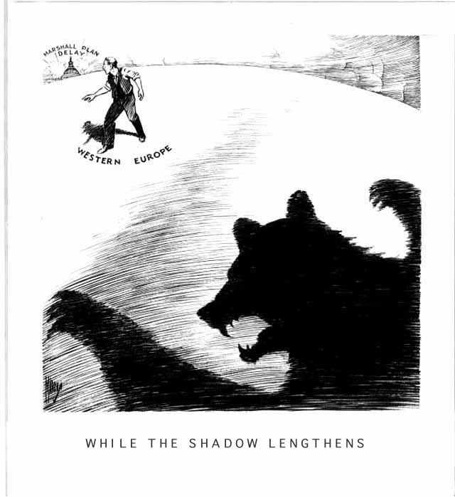
L’ombre de l’ours (symbole de l’URSS) occupe la partie inférieure du dessin.

Dans la partie supérieure gauche de l’image, on reconnaît le dôme du Capitole à Washington surmonté de ces mots :
PLAN MARSHALL
RETARD

retard.

Aux pieds du personnage figure l’inscription:
EUROPE DE L’OUEST

TANDIS QUE L’OMBRE S’ALLONGE

Note

Ce dessin humoristique publié dans New York Times (quotidien d’opinion libérale au sens « américain » du terme) évoque les débats qui se déroulaient au Congrès à propos du Plan Marshall.

Document 6. "Le gourdin américain solutionne les problèmes du marché", caricature parue dans les Izvestia (journal officiel soviétique), le 3 novembre 1949.
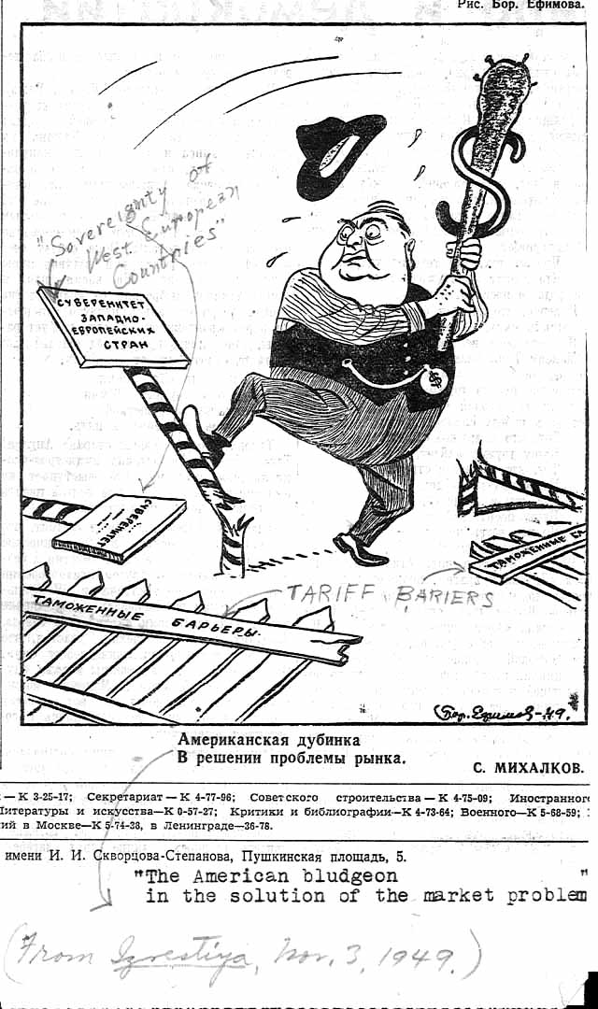
Paul Hoffman, chef de l’Economic Cooperation Administration (ECA).
Traduction de l’inscription figurant sur la pancarte :
SOUVERAINETE DES PAYS DE L’EUROPE DE L’OUEST

Traduction des inscriptions figurant sur les barrières :
TARIFS
BARRIERES DOUANIERES

LE GOURDIN AMERICAIN SOLUTIONNE LES PROBLEMES DU MARCHE

Note

En avril 1948, est signée la loi instaurant l'Administration de la Coopération Économique [Economic Cooperation Administration (ECA)] pour gérer le programme et répartir les fonds fournis par le Plan Marshall. Elle reçoit en outre pour mission de promouvoir la production européenne, de relever les devises européennes et de faciliter le commerce international.
Paul Hoffman est nommé au poste d’administrateur de l’ECA. En octobre 1949, il reproche sévèrement à l’OECE (l’Organisation Européenne de Coopération Economique) de ne pas faire suffisamment de propositions pour la libération des échanges.

REPERES CHRONOLOGIQUES
1944 | 1944/août 1946 ; Plan de secours d’urgence dans le cadre de l’U.N.R.R.A (United Nation Relief and Rehabilitation Administration)
1947  1948 | 10 mars /25 avril : La Conférence de Moscou (Conférence des 4 ministres des Affaires étrangères) sur le sort de l’Allemagne se solde par un échec.  12 mars : Lancement de la Doctrine Truman.  05 juin : Discours du Secrétaire d’Etat Marshall à Harvard annonçant un plan de reconstruction de l’Europe (European Recovery program)  27 juin-16 juillet : Conférence de Paris sur la question de l’aide à l’Europe. Réunion des ministres des Affaires étrangères français, britannique et soviétique.  .  16 juillet : Réunion des 16 pays d’Europe occidentale acceptant le plan Marshall ainsi que le principe de son extension à « l’Allemagne ».  22 septembre : Signature du rapport des seize précisant les besoins de l’aide Marshall.  ---------------------------------------------------------  31 mars : Le Congrès des E-U approuve le Plan Marshall .  2 avril : Entrée en vigueur de la loi américaine de coopération économique Pour mettre en œuvre le Plan, est créé l’Economic Cooperation Administration (ECA)  16 avril : Signature de la Convention de coopération économique européenne. (OECE : Organisation Européenne de Coopération Economique).qui répartit l’aide des pays européens entre eux. Aux 16 se sont joints les commandants des zones occidentales d’occupation de l’Allemagne. | 02 juillet : Rejet du plan par les Soviétiques Le refus de l’URSS entraîne celui de la Pologne et de la Tchécoslovaquie  22-27 septembre : Réunion en Pologne des délégations des PC soviétique, yougoslave, roumain, hongrois, polonais tchécoslovaque, français et italien.  ------------------------------------------------------  21-27 février : Coup de Prague : La Tchécoslovaquie bascule dans le camp communiste.

Références des documents

Document 1 : G. C. MARSHALL, Discours à l’université de Harvard le 5 juin 1947 (extraits), dans H.S.TRUMAN, Mémoires, Tome II, Plon, 1956. Repris dans Histoire. De
1945 à nos jours, Classes terminales, Col.GREHG, Hachette/Lycées, Paris, 1992, p.79.

Document 2: Allocution (extraits) de Joseph BECH, ministre d'Etat luxembourgeois du 5 juin 1957, à l'occasion du dixième anniversaire du Plan Marshall.
Allocution: Joseph Bech, ministre d'Etat Luxbg- 05.06.1957. CLT-UFA, Luxembourg. - FILM (7'42, Montage, Son original) sur le site European NAvigator (ENA).
Page consultée: juin 04 [en ligne] http://www.ena.lu/mce.cfm.

Document 3 : P.H SPAAK, Combats inachevés, Fayard, 1969, tome 1, p. 216(extraits). Repris dans Histoire Terminale, collection Wagret, éditions Istra, 1989, p. 36.

Document 4 : J. VAN OFFELEN, Chronique du plan Marshall, Institut de documentation économique, Anvers, 1949, pp. 69 et 106. (Extraits)

Document 5 : Caricature de Edwin MARCUS parue dans le New York Times le 14 mars 1948. Encre sur papier.
“While The Shadow Lengthens” March 14, 1948.
Traduction:“Tandis que l’ombre s’allonge”
For European Recovery The Fiftieth Anniversary of Marshall Plan, (1997) sur le site The Library of Congress, Page consultée: juin 04 [en ligne] http://www.loc.gov/exhibits/marshall/mars2.html

Document 6. Caricature parue dans les Izvestia, le 3 novembre 1949 (Averell Harriman Papers, Manuscript Division).
Traductions: "The American Bludgeon in the Solution of Market Problems."/"Le gourdin américain solutionne les problèmes du marché".
For European Recovery : The fiftieth Anniversary of the Marshall Plan (1997) sur le site The Library of Congress, Page consultée: juin 04 [en ligne]
http://www.loc.gov/exhibits/marshall/mars7.html

OUTIL D’EVALUATION
Histoire

Le Plan Marshall
Documents pour le professeur

Famille de tâches: Critiquer. En fonction d’une question déterminée, remettre dans son contexte historique, analyser et critiquer la pertinence et la fiabilité d’un ensemble limité de sources. Pour de plus amples informations, voir le tableau général de présentation des familles de tâches.

Titre : Plan Marshall
Public cible : 3e degré, 6e année

Epreuve : voir document pour l’élève

Préalables à l’épreuve :
Prérequis : L’élève a étudié les savoirs et savoir-faire repris dans le tableau ci-après.
Dispositif didactique: les élèves ont été familiarisés avec les genres de support à traiter présents dans l’épreuve.

Modalités de passation :
Durée de l’épreuve :2 périodes
Forme du produit attendu : travail écrit
Supports à traiter: portefeuille de documentation

Compétences, savoirs et savoir-faire évalués dans le cadre de cette épreuve :

Compétence : 2. Critiquer
En fonction d’une question déterminée, remettre dans son contexte historique, analyser et critiquer un ensemble limité de sources.
SAVOIRS –SAVOIR-FAIRE
Savoirs
- la situation de l’Europe dans l’immédiat après-guerre ;
- l’évolution des rapports Est – Ouest entre 1945 et 1947 ;
- le Plan Marshall et ses modalités d’organisation.
- les caractéristiques des systèmes politiques et économiques communiste et capitaliste

Savoir-faire
- Analyser des documents
- Distinguer traces du passé (sources) et travaux postérieurs
- En fonction d’une problématique de recherche, distinguer les documents pertinents et non pertinents
- Identifier des raisons de se fier et/ou de se méfier.

Critères, indicateurs, niveaux de maîtrise et pondération
CRITÈRES | INDICATEURS | PROPOSITION D’EVALUATION CHIFFREE (1) | PROPOSITION D’EVALUATION NON CHIFFREE (1)
- Analyse de la documentation  Critère prioritaire | - Les documents 1, 2, 4, 5, 6 sont classés "pertinents"; l’élève justifie la pertinence de ces documents. C’est-à-dire en rapport avec les intentions "supposées" du gouvernement américain.  - Le document 3 est classé “non pertinent”; l’élève justifie bien la "non-pertinence". (2) | 6 x 1 = 6 pts | Si 4 documents sur 6 sont correctement identifiés (per-tinents ou non pertinents) ET si l’élève a correctement justifié son jugement: critère satisfait
- Critique de la documentation  Critère prioritaire | - Pour chaque source pertinente la raisons de se fier et de se méfier est correcte (3). | 10 x 1 = 10 pts | Si pour l’ensemble des 5 documents pertinents, l’élève a énoncé  7 raisons correctes sur 10 (3) :  critère satisfait
- Organisation des informations | - Les deux parties qui composent la tâche ont été réalisées distinctement. | 1 pt | Oui/non
- Langue et soin | - Orthographe correcte  - Lexique adéquat  - Syntaxe correcte  - Ecriture lisible, alignement et espace entre les paragraphes | 2 pts  1 pt | Oui/non  Oui/non
Total |  | /20 | L’élève a réussi s’il satisfait aux 2 critères prioritaires
(1) Le professeur a le choix entre une évaluation chiffrée et une évaluation non chiffrée.
(2) Si l’élève identifie correctement un document comme pertinent ou non pertinent mais que sa justification n’est pas correcte, il ne faut pas valider sa réponse
(3) Si l’élève énonce plus d’une raison de se fier ou de s’en méfier par document, ne pas pénaliser les raisons supplémentaires incorrectes
.

Construire des épreuves d’évaluation similaires appartenant à la même famille

La présente famille de tâches, illustrée par l’exemple d’épreuve d’évaluation, doit sa spécificité à :
- Des documents
- adaptés aux élèves (en nombre et en complexité)
- d’un genre déjà rencontré, traces du passé et travaux postérieurs
- pertinents et non pertinents par rapport au temps, à l’espace et au thème de la problématique.
- au moins une des traces du passé pose des problèmes de critique c’est-à-dire qu’elle comporte à la fois des raisons de s’y fier et de s’en méfier
- Des informations relatives au contexte de production du/des documents (auteur, date, destinataire…)
- Une identification par l’élève des documents pertinents en fonction de la question posée et, pour au moins une trace du passé pertinente, un énoncé des raisons de s’y fier ou de s’en méfier

Pour rester dans la même configuration, et donc faire mobiliser les mêmes ressources, l’enseignant ne peut changer ces éléments. Par contre, il peut faire varier les paramètres suivants :

- La question de recherche ;
- Les genres et les contenus des documents.

